Председатель палаты
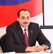
Стругачев Александр Михайлович
Должность: Председатель Контрольно-счетной палаты
Заместитель председателя палаты
Еремина Ольга Владимировна
Должность: Заместитель председателя Контрольно-счетной палаты
Аудиторы и структурные подразделения палаты

Аудиторы:
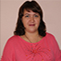
Собченко Виктория Владимировна
Должность: Аудитор
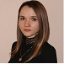
Адамовская Татьяна Сергеевна
Должность: Аудитор
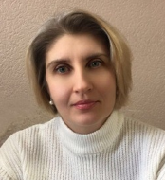
Микерова Инна Сергеевна
Должность: Аудитор

Структурные подразделения палаты:
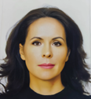
Пермина Елена Николаевна
Должность: Руководитель аппарата
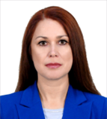
Нижник Татьяна Николаевна
Должность: Начальник финансово-информационного отдела – главный государственный инспектор

Состав Совета контрольно-счетных органов ЕАО
Наименование КСО | Председатель КСО
Контрольно-счетная палата муниципального образования "Город Биробиджан" ЕАО | Вайтикунис Сергей Павлович
Контрольно-счетная палата муниципального образования "Биробиджанский муниципальный район" ЕАО | Логунова Марина Вячеславовна
Контрольно-счетная палата муниципального образования "Ленинский муниципальный район" ЕАО | Лукашевич Оксана Викторовна
Контрольно-ревизионный комитет муниципального образования "Облученский муниципальный район" ЕАО | Шкляр Ирина Викторовна
Контрольно-счетная палата муниципального образования "Смидовичский муниципальный район" ЕАО | Байкина Ольга Викторовна
Контрольно-ревизионная комиссия муниципального образования "Октябрьский муниципальный район" ЕАО | Анишина Галина Геннадьевна

